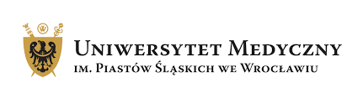 | 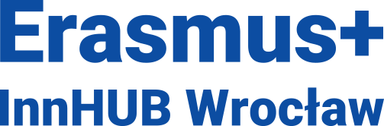 | 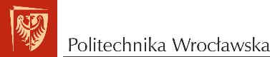

Erasmus+ a mikropoświadczenia
16 października 2023 r. godz. 9:00-15:00

Uniwersytet Medyczny im. Piastów Śląskich
Centrum Naukowej Informacji Medycznej
Ul. Marcinkowskiego 2-6 (sala 209, 210)
50-368 Wrocław

Cel spotkania:
Mikropoświadczenia są potwierdzeniem wyników w nauce osiągniętych w ramach krótkiego doświadczenia edukacyjnego (np. kursu lub szkolenia). W sposób elastyczny i ukierunkowany pomagają w poszerzaniu wiedzy, umiejętności i kompetencji potrzebnych do rozwoju osobistego i zawodowego. Zagadnienie to coraz częściej pojawia się w ofercie edukacyjnej jak i w nomenklaturze projektowej. Spotkanie ma na celu przybliżyć aspekt teoretyczny, praktyczny i promocję zagadnienia, a także pokazać możliwości realizacji projektów wykorzystujących mikropoświadczenia w ramach programu Erasmus+ z uwzględnieniem zasad konkursu obowiązujących w 2023 roku.
Do kogo skierowane jest spotkanie?
- pracowników uczelni, NGO, samorządów, przedsiębiorstw, szkół i innych typów instytucji, pragnących realizować innowacyjne projekty międzynarodowe,
- nauczycieli akademickich i szkolnych oraz trenerów, którzy chcieliby realizować projekty dotyczące wdrażania nowatorskich metod kształcenia formalnego i/lub pozaformalnego uwzględniających zagadnienie mikropoświadczeń
- pracowników stowarzyszeń, fundacji, szkół, przedsiębiorstw i uczelni zainteresowanych rozwojem własnym, młodzieży oraz swoich instytucji,
- pracowników działów współpracy z zagranicą lub działów ds. projektów międzynarodowych,
- koordynatorów programu Erasmus+.

Prosimy o rejestrację na spotkanie tutaj: https://mikrowroclaw.webankieta.pl/

Rejestracja będzie otwarta do 12 października lub do wyczerpania limitu miejsc.

UWAGA! Informujemy, że udział w spotkaniu jest bezpłatny, a uczestnicy pokrywają ewentualne koszty dojazdu do i z Wrocławia oraz koszty ewentualnego zakwaterowania.

Aby ułatwić Państwu pracę warsztatową, Uczestnicy zostaną podzieleni na dwie grupy: Grupę A i Grupę B. O przynależności do danej grupy, zostaniecie Państwo poinformowani w indywidualnym potwierdzeniu rejestracji na wydarzenie.

PROGRAM SPOTKANIA
8:30 – 9:00 | Rejestracja uczestników
9:00–10:00 | Sesja I  Oficjalne otwarcie spotkania  Panel otwarcia z udziałem przedstawicieli władz uczelni i biznesu:  „Mikropoświadczenia szansą dla uczelni i przedsiębiorstw. Wyzwania i korzyści”
10:00 – 11:35 | Sesja II  Zagadnienie mikropoświadczeń w projektach Erasmus+  Jakub Zieliński, Erasmus+ InnHUB Katowice, Narodowa Agencja Programu Erasmus+ i Europejskiego Korpusu Solidarności (NA)  Cyfrowe poświadczenia Europass  Pracownik NA- Zespół Krajowego Centrum Europass, Krajowego Centrum Euroguidance i Krajowego Zespołu Ekspertów ds. Kształcenia i Szkolenia Zawodowego, Narodowa Agencja Programu Erasmus+ i Europejskiego Korpusu Solidarności (NA)  Pytania i odpowiedzi
11:35 – 12:10 | Lunch
12:10 – 13:20 | Warsztat 1 – grupa A  Mikropoświadczenia. Od teorii do praktyki.  dr inż. Dorota Piotrowska, prof. PŁ, Dyrektor Centrum Współpracy Międzynarodowej Politechniki Łódzkiej | Warsztat 2 – grupa B  Partnerstwa na rzecz współpracy krok po kroku.  Jakub Zieliński, Erasmus+ InnHUB Katowice, Narodowa Agencja Programu Erasmus+ i Europejskiego Korpusu Solidarności (NA)
13:20 – 13:35 | Przerwa kawowa
13:35 – 14:45 | Warsztat 2 – grupa A  Partnerstwa na rzecz współpracy krok po kroku  Jakub Zieliński, Erasmus+ InnHUB Katowice, Narodowa Agencja Programu Erasmus+ i Europejskiego Korpusu Solidarności (NA) | Warsztat 1 – grupa B  Mikropoświadczenia. Od teorii do praktyki.  dr inż. Dorota Piotrowska, prof. PŁ, Dyrektor Centrum Współpracy Międzynarodowej Politechniki Łódzkiej
Osoba do kontaktu:
Jakub Zieliński
Biuro ds. współpracy z regionami
Erasmus+ InnHUB Wrocław, Plac Grunwaldzki 19, 50-378 Wrocław
tel: 572 675 273
e-mail: jzielinski@frse.org.pl

